

|  |  |
| --- | --- |
| Project Kempenbloei  Analyserapport | |
| **Teamnr: 05**  Iljas Leys, Hristiyan Vatev | 2de fase HBO5 Programmeren |
|  |
| Academiejaar 2019-2020  Campus Geel, Kleinhoefstraat 4, BE-2440 Geel |

Inhoudstafel

Inhoudstafel 2

Inleiding 3

1 Opdrachtbeschrijving 4

1.1 Achtergrondinformatie 4

2 Eisenanalyse 5

2.1 Functionele eisen 5

2.1.1 Overzicht 5

2.1.2 Beschrijvingen van de functionaliteiten 5

2.1.2.1 ReservatieMaken (Iljas) 5

2.1.2.2 MailSturen (Iljas) 6

2.1.2.3 KlantUitchecken (Iljas) 6

2.1.2.4 FactuurOpstellen (Iljas) 7

2.1.2.5 FactuurPrinten (Iljas) 9

2.1.2.6 VoorschotHerinnering (Iljas) 10

2.1.2.7 ReservatieAnnuleren (Iljas) 11

2.1.2.8 WelkomsmailVersturen (Iljas) 11

2.1.2.9 BarBeheer (Iljas) 12

2.1.2.10 Systeemconfiguratie (Iljas) 12

2.1.2.11 KamersBeheren (Hristiyan) 13

2.1.2.12 EmailsBeheren (Hristiyan) 14

2.1.2.13 ReservatiesBeheren (Hristiyan) 14

2.1.2.14 KostToevoegen (Hristiyan) 15

2.1.2.15 KlantenBeheren (Hristiyan) 15

2.1.2.16 KlantInchecken (Hristiyan) 16

2.1.2.17 VoorschotBetalen (Hristiyan) 17

2.1.2.18 NummerplaatRegistreren (Hristiyan) 18

2.1.2.19 OntbijtlijstOpstellen (Hristiyan) 18

3 Klassendiagram 20

# Inleiding

Dit is een schoolproject voor het van eisenanalyse en UML in verband met het denkbeeldig hotelbedrijf genaamd “Kempenbloei”. De bedoeling van deze opdracht is om onze vaardigheden in het communiceren met een klant, UML, en eisenanalyse te versterken.

# Opdrachtbeschrijving

## Achtergrondinformatie

De eigenaar en zijn vrouw van het hotel “Kempenbloei” zouden graag hun systeem moderniseren en automatiseren met een nieuw systeem.

Hier is een samenvatting van de eisen en alle info van hotel Kempenbloei:

In hotel Kempenbloei zijn er 20~ kamers. Bij reparatie, succesvolle reservatie of afwezigheid van de eigenaar worden de kamers inactief gezet. De hotelgast heeft iedere dag een optie voor een ontbijt, de kosten waarvan op de kamer worden gezet. Hotelgasten hebben toegang tot de bar en het zwembad (gratis). Andere gasten moeten via een banktransactie betalen voor toegang tot de zwembad en betalen hun transacties bij de bar met de kaart. De kosten van de hotelgast bij de bar worden op de reservatie gezet. Mogelijke schade wordt ook op de reservatie gezet.

Om een kamer te boeken moet je een account maken of inloggen. Bij een reservatie kies je een kamer en perioden van verblijf en voer je de aantal personen en extra nota’s (zoals allergieën) in. De eigenaar krijgt een email van je vraag tot reservering en kan het goedkeuren of afkeuren. Als je boeking goedgekeurd is krijg je een email om het voorschot te betalen. Na x weken (aanpasbaar door de eigenaar) krijg je een herinneringsemail en x weken (aanpasbaar door de eigenaar) na die herinnering wordt je reservatie geannuleerd. Als je het voorschot hebt betaald krijg je een bevestigingsemail en X weken (aanpasbaar door de eigenaar) voor je aankomst een welkomstmail. Bij de aankomst wordt je nummerplaat gevraagd, indien je met een auto bent. Klanten die niet geregistreerd zijn bij het inchecken moeten zich registreren. Indien het inchecken zonder reservatie gebeurt (zoals bij mensen zonder account), moet het voorschot ook ter plaatse betaald worden.

Hotelgasten hebben recht tot een ontbijt. Bij uitchecken wordt er gevraagd of ze de factuur op papier willen krijgen of via mail. De betaling van de factuur gebeurt ter plaatse.

De eigenaar en zijn vrouw kunnen allebei de boekingen beheren en reservaties accepteren of weigeren. Ze kunnen bij ieder account een opmerking zetten.

De eigenaar ziet via zijn bank app of een voorschot betaald is en zet een reservatie als definitief. De toekomstige gast krijgt daar een bevestigingsemail van. Er is een lijst beschikbaar met alle mensen die in het hotel verblijven en hun allergieën.

De eigenaar heeft controle op het proces van factuur maken en doorsturen, ook het manier waarop het doorgestuurd wordt. Hij kan extra kosten toevoegen. Als de klant niet aanwezig kan zijn, wordt het voorschot terugbetaald.

# Eisenanalyse

## Functionele eisen

### Overzicht

Een usecasediagram is een diagram dat gebruikt wordt om de functionele eisen van een systeem te visualiseren en te begrijpen, inclusief alle relaties tussen functionele eisen, of relaties die een actor met het systeem heeft.

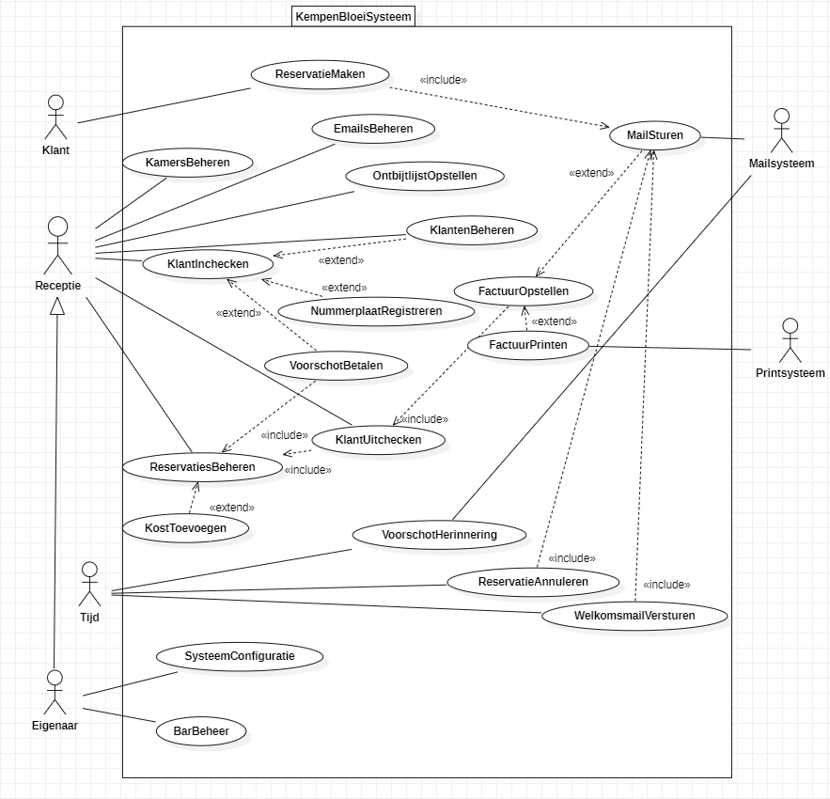

### Beschrijvingen van de functionaliteiten

#### ReservatieMaken (Iljas)

Functionaliteit: Als klant, wil ik een kamer kunnen reserveren.

[Voorwaarde:]

Normaal verloop:

De klant opent de website van het hotel. Op deze website kan hij al de informatie over de kamers zien. De klant kiest een kamer die hij wilt boeken. Om een kamer te boeken moet hij inloggen op de website. Bij het boekproces geeft de klant ook informatie over met hoeveel mensen ze komen, de periode dat hij wilt blijven, eventuele allergieën en extra notities.

[Alternatief verloop / uitzondering:]

[Schermen:]

De website van het hotel.

#### MailSturen (Iljas)

Functionaliteit: Als Mailsysteem wil ik na een actie een mail sturen of een getimede mail sturen.

[Voorwaarde:] Er moet een actie plaatsvinden waarbij een mail nodig is (bijvoorbeeld: boeking geaccepteerd, voorschot betaald, welkomstmail, enz.).

Normaal verloop: Een actie vindt plaats waarbij een mail nodig is (bijvoorbeeld een boeking wordt geaccepteerd of er is een herinnering voor een voorschotbetaling). Het Mailsysteem genereert de mail op basis van de actie en de relevante informatie. Het Mailsysteem verstuurt de mail naar de betreffende persoon met de juiste informatie en instructies. Deze mail kan ingesteld worden om op een bepaald tijdstip gestuurd te worden.

[Alternatief verloop / uitzondering:]

[Schermen:]

Een applicatie om mails te beheren, zoals Microsoft Outlook.

#### KlantUitchecken (Iljas)

Functionaliteit: Als klant wil ik uitchecken bij het hotel na mijn verblijf.

[Voorwaarde:]

Normaal verloop: Het systeem toont een overzicht van de kosten die tijdens het verblijf zijn gemaakt, inclusief de kosten van de kamer, ontbijt, eventuele schade, drankjes en zwemmen. De klant controleert deze kosten en bevestigt dat ze correct zijn. Vervolgens wordt aan de klant gevraagd of het ging om een zakenreis en dat ze de factuur per e-mail of op papier willen. De klant betaalt de factuur en levert de fysieke sleutel van de kamer in. Het systeem registreert dat de klant is uitgecheckt.

[Alternatief verloop / uitzondering:]

[Schermen:]

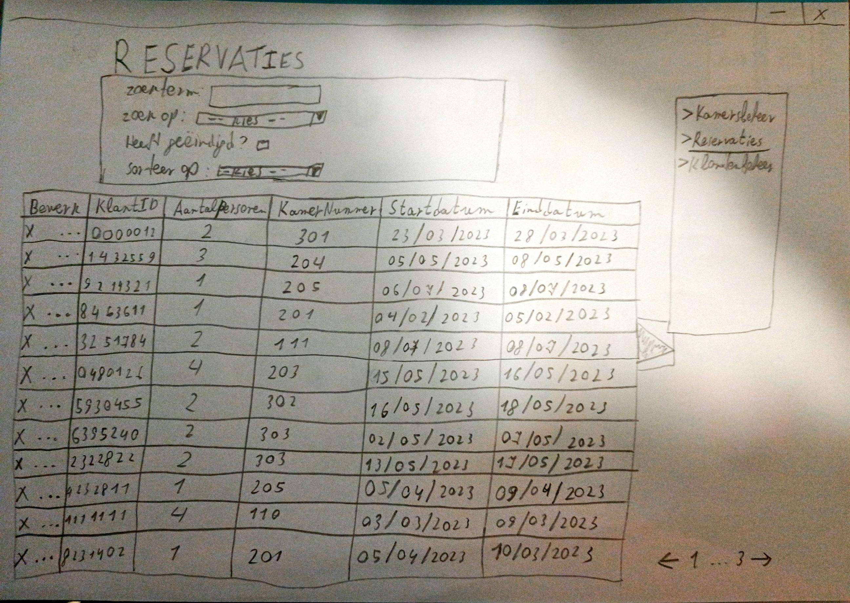

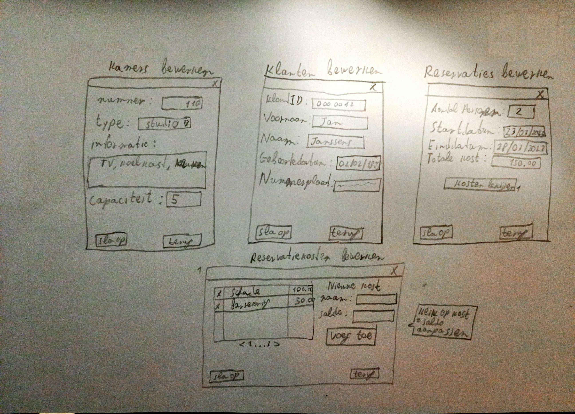

#### FactuurOpstellen (Iljas)

Functionaliteit: Als hotelgast wil ik een factuur ontvangen na mijn verblijf.

[Voorwaarde:] De hotelgast heeft uitgecheckt uit de kamer.

Normaal verloop: Het systeem stelt een factuur op met alle kosten van de hotelgast, inclusief kamerprijs, eventuele kosten voor zwembadgebruik, consumpties in de bar en eventuele schadevergoedingen op basis van hun reservatieId [a]. Het systeem vraagt of zij de factuur via e-mail of op papier willen ontvangen. Op basis van deze keuze wordt usecase ‘FactuurPrinten’ of usecase ‘MailSturen’ gebruikt.

[Alternatief verloop / uitzondering:]

[a]: Als de reservatieId niet gevonden wordt, dan wordt in de plaats van een factuur een errorboodschap gegeven en heeft de receptioniste geen optie om iets af te drukken.

[Schermen:]

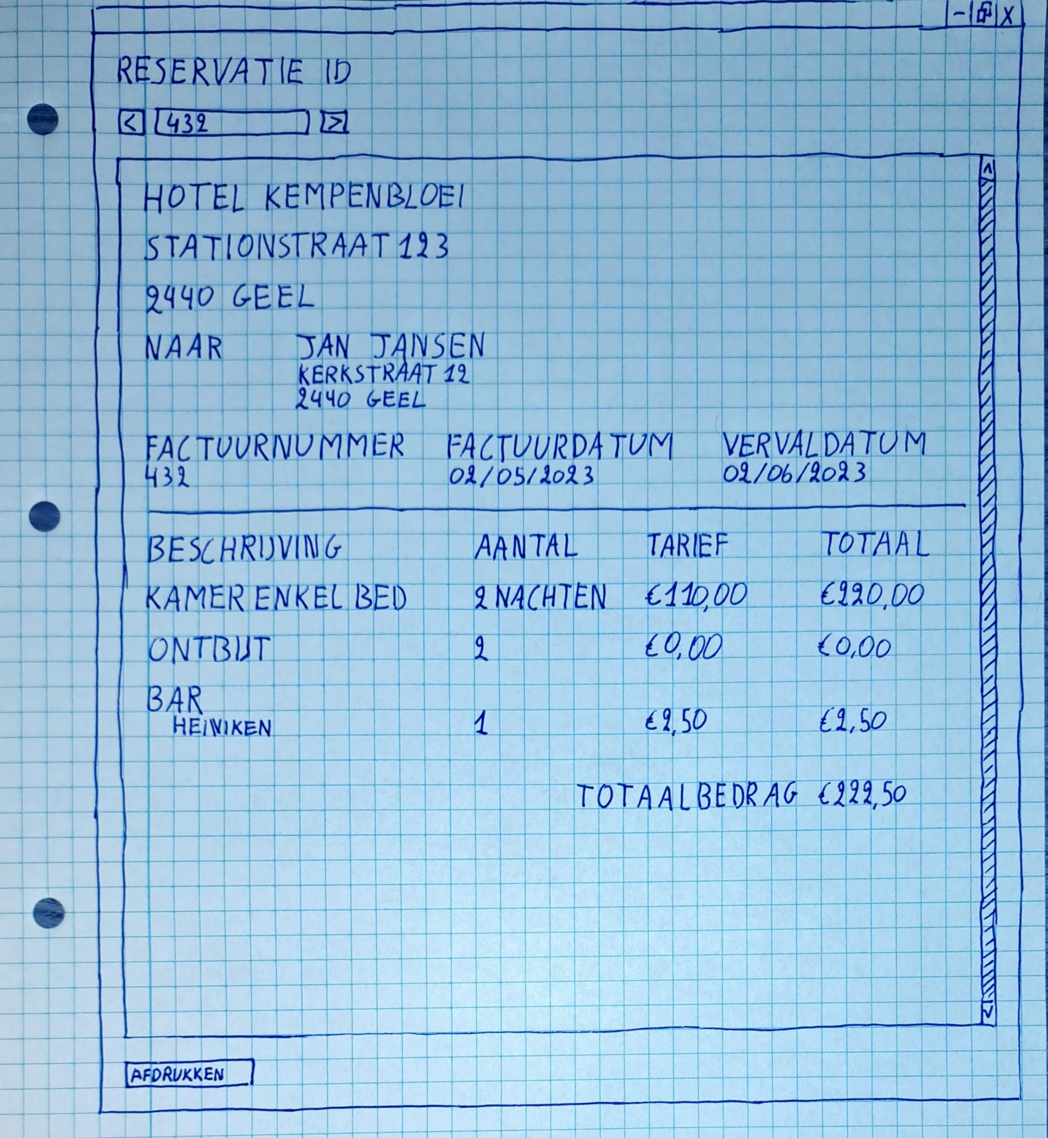

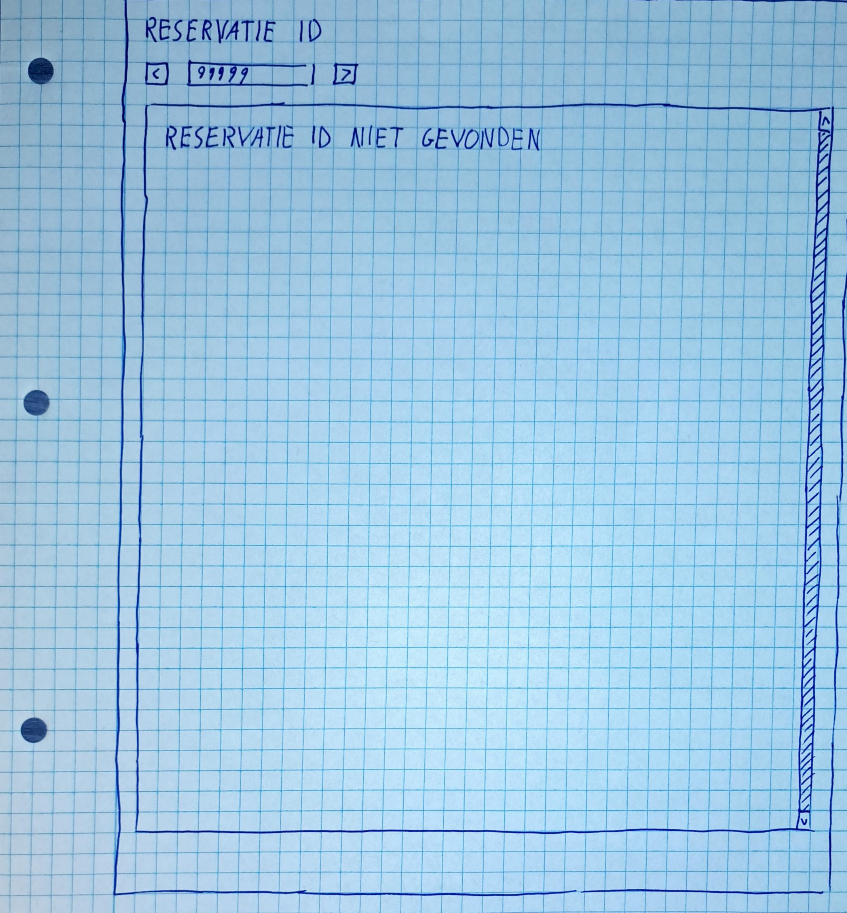

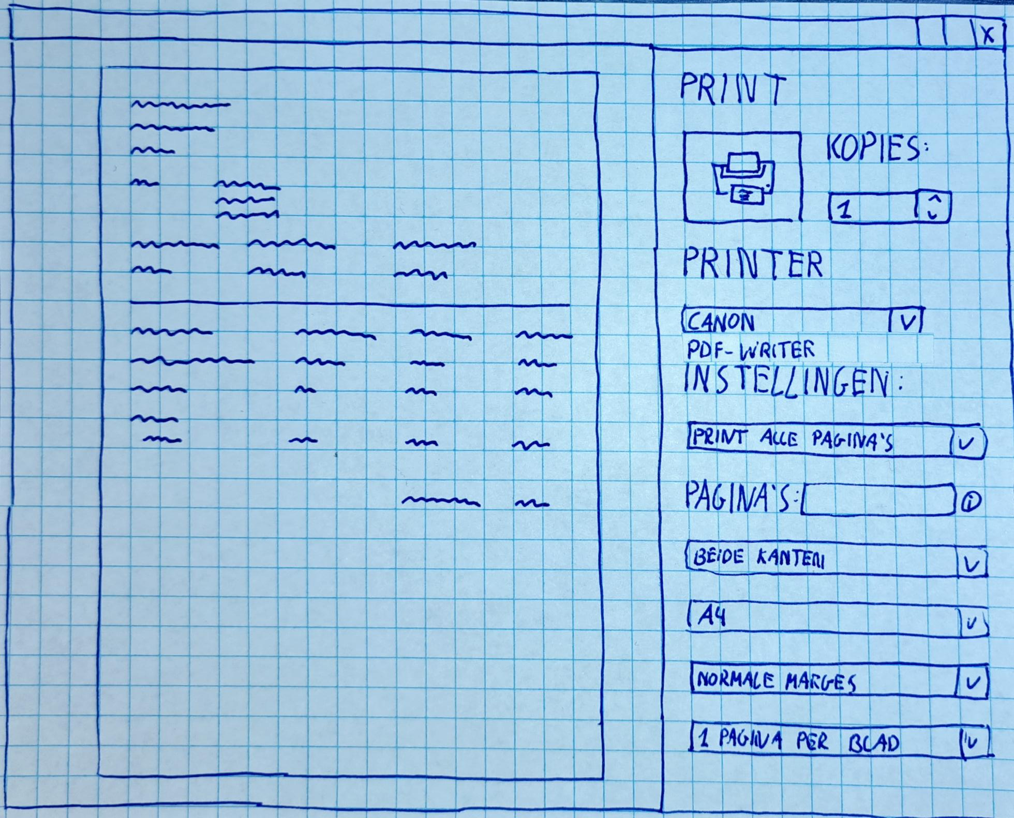

#### FactuurPrinten (Iljas)

Functionaliteit: Als werknemer wil ik een factuur kunnen printen na het opstellen van de factuur.

[Voorwaarde:] De factuur moet opgesteld zijn.

Normaal verloop: Het systeem biedt de eigenaar of echtgenote van het hotel de optie om de opgestelde factuur te printen na het opstellen van de factuur. Het programma dat de factuur heeft opgesteld stuurt het document naar de printer. Hiervoor wordt de standaard wizard van Windows gebruikt. Het printsysteem drukt de factuur af.

[Alternatief verloop / uitzondering:]

[Schermen:]





#### VoorschotHerinnering (Iljas)

Functionaliteit: Als klant wil ik een herinnering ontvangen om het voorschot voor mijn geboekte kamer te betalen.

Voorwaarde: Klant heeft een kamer geboekt en het voorschot is nog niet betaald.

Normaal verloop: Als het voorschot voor een bepaalde reservering na een door de eigenaar gekozen periode nog niet is betaald, stuurt het mailsysteem de klant een herinnering om het voorschot te betalen. Dit gebeurt door een getimede email.

[Alternatief verloop / uitzondering:]

[Schermen:]

Een applicatie om mails te beheren, zoals Microsoft Outlook.

#### ReservatieAnnuleren (Iljas)

Functionaliteit: Het systeem annuleert een kamerreservatie als het voorschot niet op tijd is betaald.

[Voorwaarde:] Er is een bestaande kamerreservatie met voorschot dat te lang niet betaald is.

Normaal verloop: Als er een kamerreservatie is waarvoor het voorschot niet binnen de gestelde termijn bepaald door de eigenaar is betaald, dan wordt de kamerreservatie geannuleerd en wordt er een mail gestuurd naar de persoon die de reservatie heeft aangemaakt. De kamer wordt hierna ook terug opengesteld om gereserveerd te worden door andere klanten.

[Alternatief verloop / uitzondering:]

[Schermen:]

Een applicatie om mails te beheren, zoals Microsoft Outlook.

#### WelkomsmailVersturen (Iljas)

Functionaliteit: Als gast wil ik een welkomstmail ontvangen een tijd voor mijn aankomst.

[Voorwaarde:] Gast heeft een geboekte kamer en het voorschot is betaald.

Normaal verloop: Twee weken voor de aankomstdatum van de gast, wordt er een welkomstmail met relevante informatie over het verblijf gegenereerd, waaronder details over de kamer, parkeergelegenheid, ontbijt en andere faciliteiten. Deze mail wordt getimed door het mailprogramma.

[Alternatief verloop / uitzondering:]

[Schermen:]

Een applicatie om mails te beheren, zoals Microsoft Outlook.

#### BarBeheer (Iljas)

Functionaliteit: Als eigenaar of echtgenote van het hotel, wil ik de prijzen van de dranken in de bar kunnen beheren en aanpassen.

[Voorwaarde:]

Normaal verloop: Een overzicht van de beschikbare dranken in de bar met hun huidige prijzen wordt getoond. De eigenaar of zijn vrouw kan de prijzen van de dranken aanpassen en opslaan. De aangepaste prijzen worden toegepast op toekomstige aankopen van dranken in de bar door zowel hotelgasten als externe bezoekers.

[Alternatief verloop / uitzondering:]

[Schermen:]

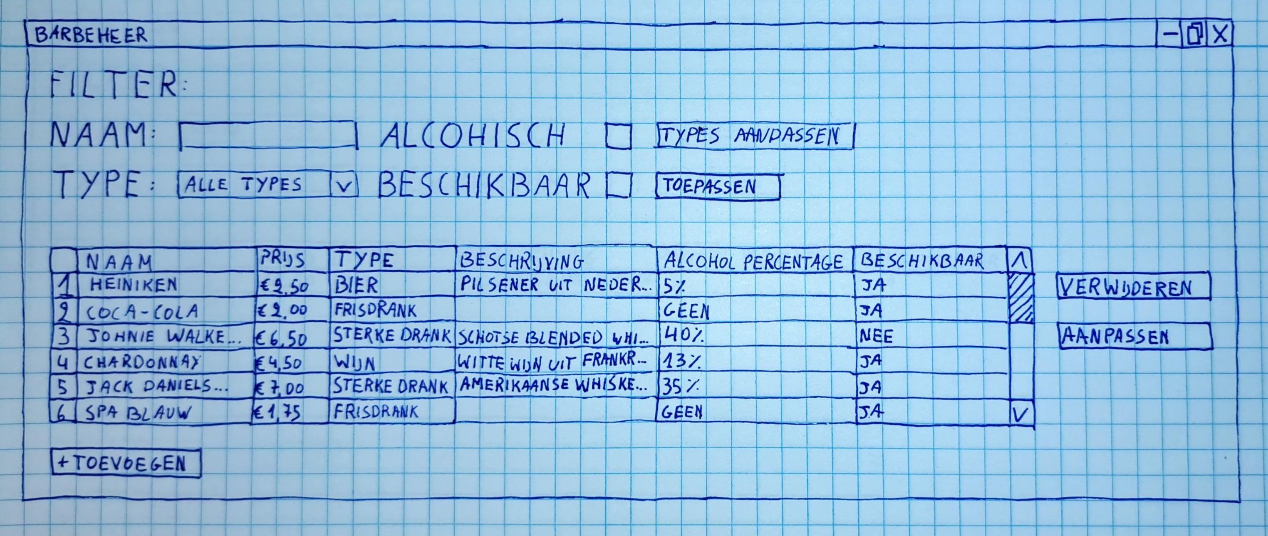

#### Systeemconfiguratie (Iljas)

Functionaliteit: Als eigenaar of zijn vrouw, wil ik belangrijke en variabele instellingen kunnen configureren.

[Voorwaarde:]

Normaal verloop: Het systeem toont een overzicht van de beschikbare instellingen, zoals bedrag voorschot, timing voorschotherrinering, en timing welkomsmail. De eigenaar of zijn vrouw selecteert de instelling die ze willen aanpassen. Het systeem toont een scherm waar de nieuwe waarde voor de geselecteerde instelling kan worden ingevoerd. De eigenaar of zijn vrouw voert de nieuwe waarde in en bevestigt de wijziging.

[Alternatief verloop / uitzondering:]

[Schermen:]

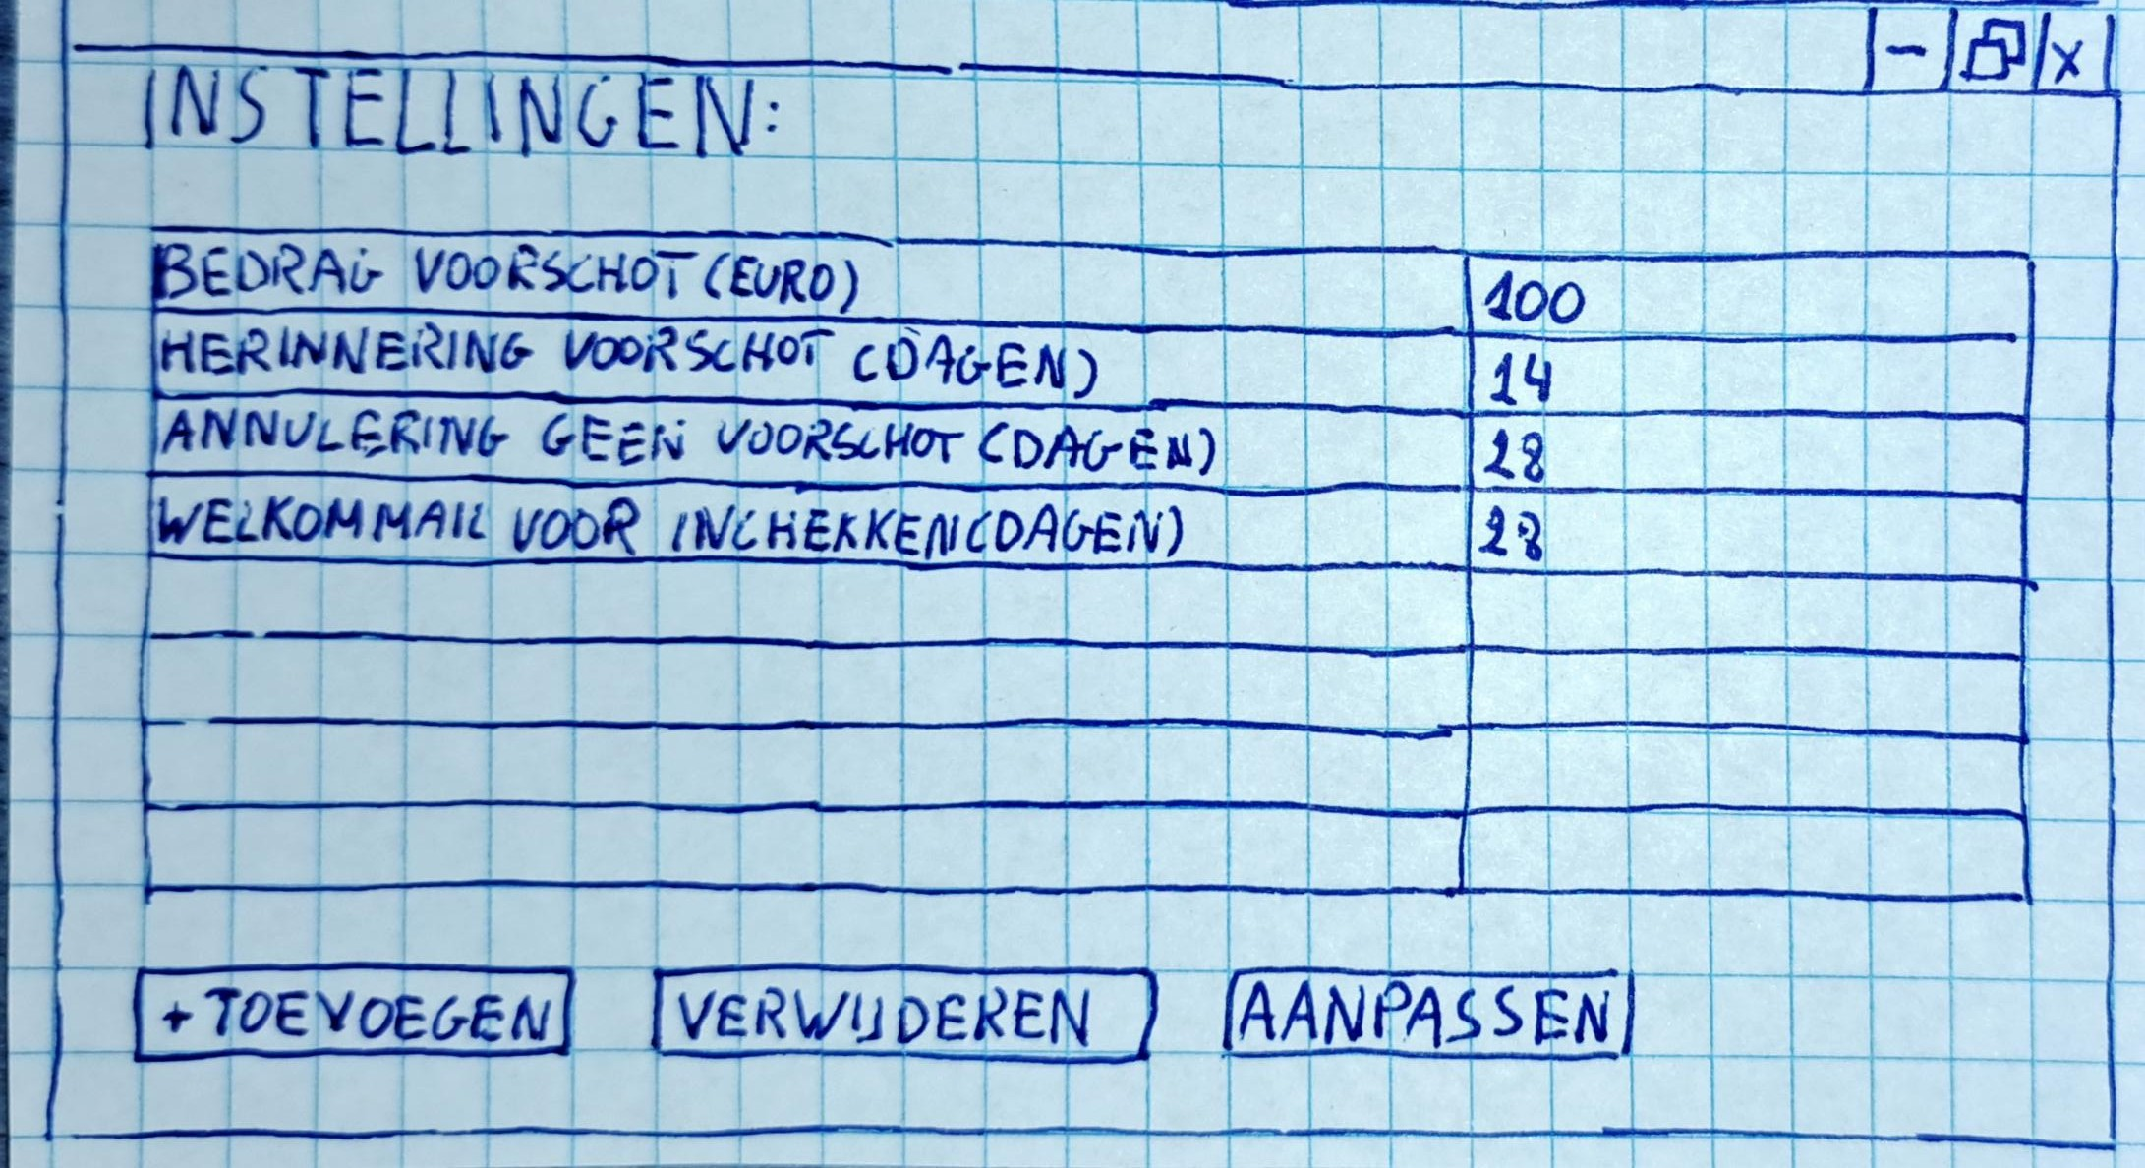

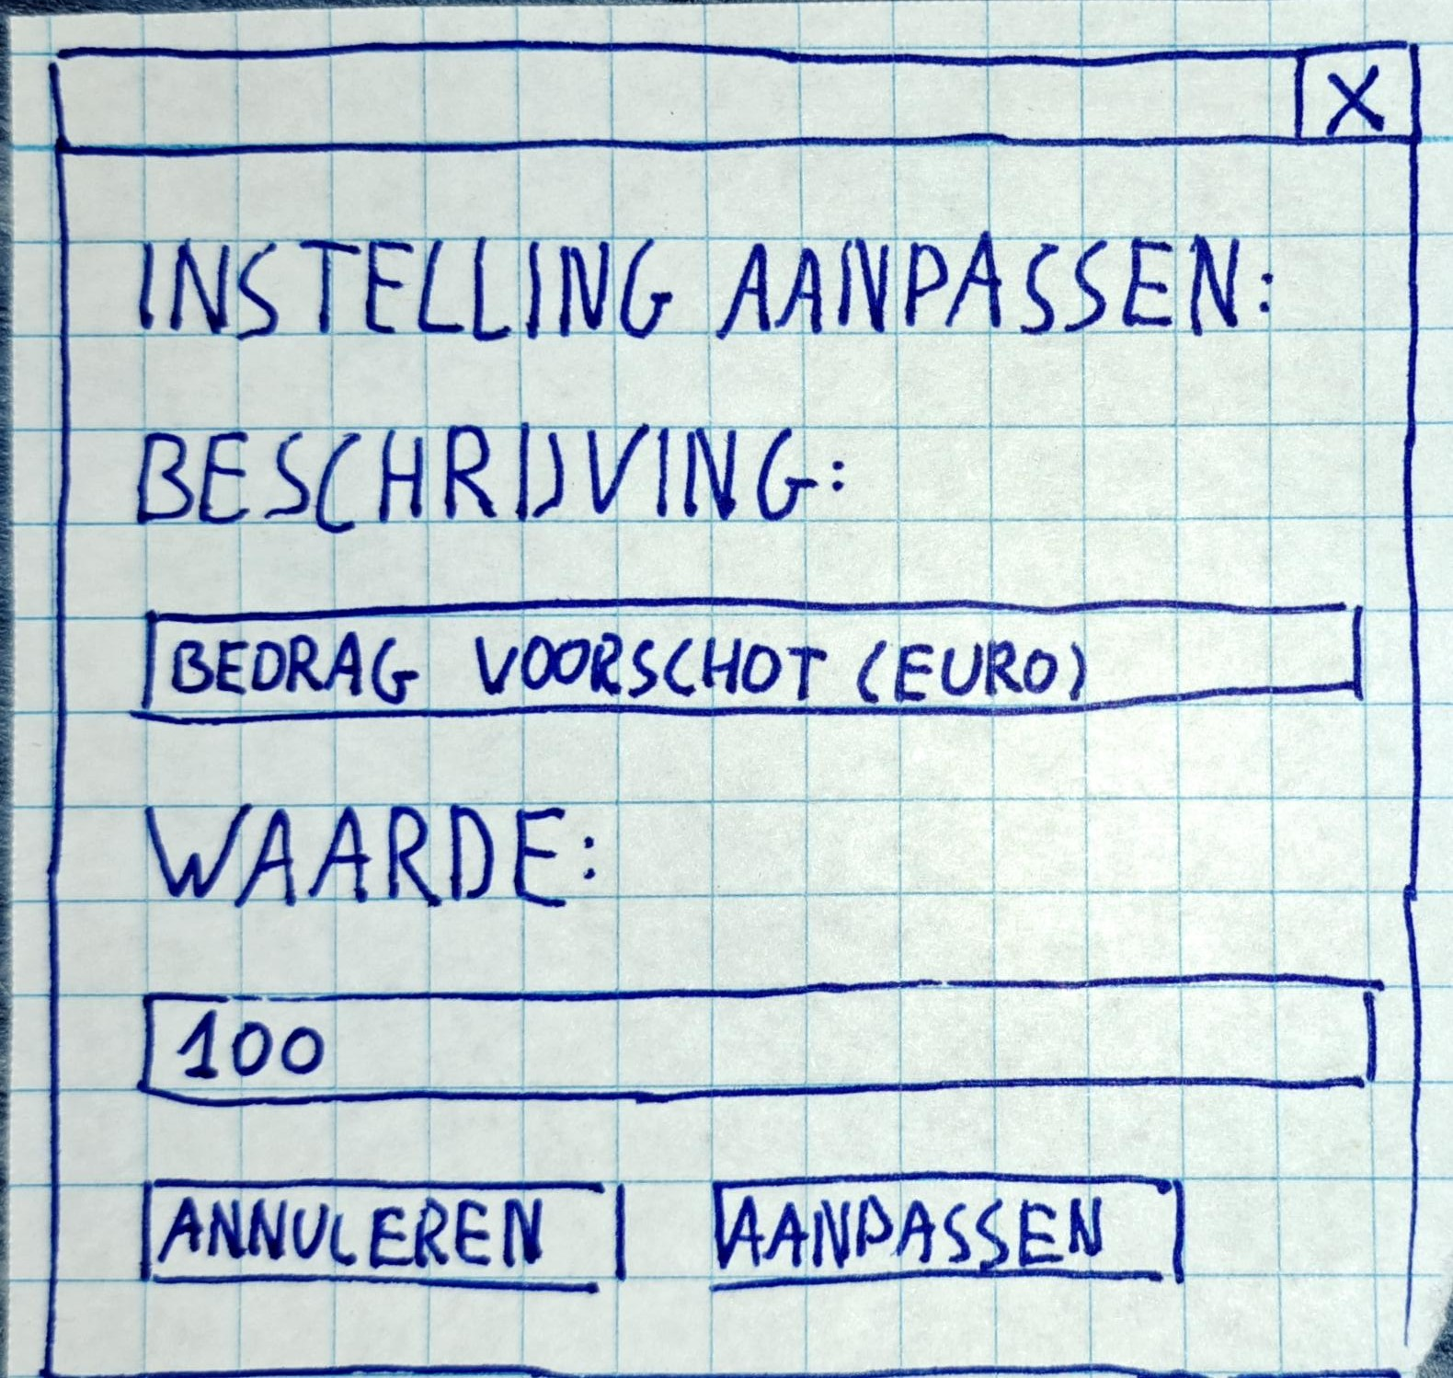

#### KamersBeheren (Hristiyan)

Functionaliteit: Als Receptie, wil ik alle kamers in een overzicht zien en beheren

[Voorwaarde:]

Normaal verloop: De receptionist opent een scherm op zijn/haar toestel met een lijst van alle kamers en kan informatie van kamers individueel bekijken en aanpassen. Kamers kunnen als bezet of inactief gezet worden.

[Alternatief verloop / uitzondering:]

[Schermen:]

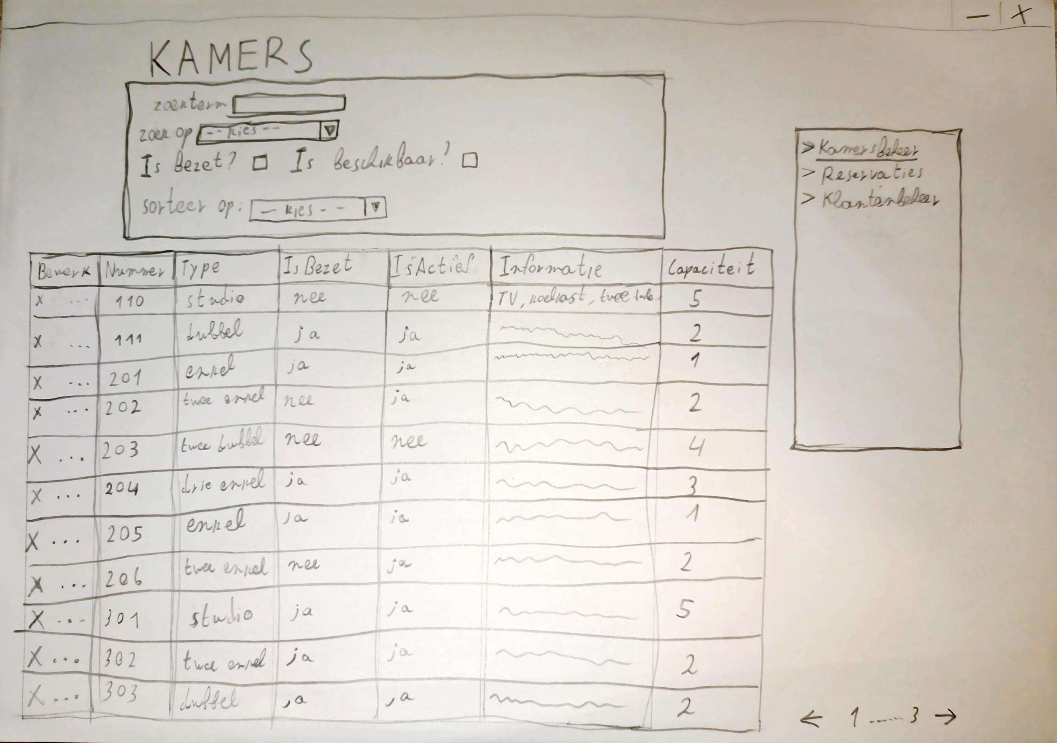

#### EmailsBeheren (Hristiyan)

Functionaliteit: Als Receptie, wil ik alle emails in een overzicht zien en beheren

[Voorwaarde:]

Normaal verloop: De receptionist opent een scherm op zijn/haar toestel met een lijst van alle emails. Ze kunnen allemaal bekeken en verwijderd worden en er kunnen nieuwe emails geschreven worden.

[Alternatief verloop / uitzondering:]

[Schermen:]

Een applicatie om mails te beheren, zoals Microsoft Outlook.

#### ReservatiesBeheren (Hristiyan)

Functionaliteit: Als Receptie, wil ik alle reservaties in een overzicht zien en beheren

[Voorwaarde:]

Normaal verloop: De receptionist opent een scherm op zijn/haar toestel met een lijst van alle reservaties. Deze kunnen bekeken en verwijderd worden en er kunnen nieuwe reservaties toegevoegd worden. Zo kunnen er ook reservaties geaccepteerd of geannuleerd worden.

[Alternatief verloop/ uitzondering:] In plaats van reservaties te accepteren of annuleren, voert de gebruiker usecase KostToevoegen uit.

[Schermen:]



#### KostToevoegen (Hristiyan)

Functionaliteit: Als Receptie, wil ik tijdens het beheren van reservaties een extra kost toevoegen aan een bepaalde reservatie.

[Voorwaarde:] usecase ReservatiesBeheren is begonnen

Normaal verloop: De gebruiker kiest een reservatie en voegt een extra kost toe op de rekening die geassocieerd is met de reservatie.

[Alternatief verloop/ uitzondering:]

[Schermen:]



#### KlantenBeheren (Hristiyan)

Functionaliteit: Als Receptie, wil ik alle klanten in een overzicht zien en beheren

[Voorwaarde:]

Normaal verloop: De receptionist opent een scherm op zijn/haar toestel met een lijst van alle geregistreerde klanten. Er kunnen nieuwe klanten toegevoegd worden en eventuele aanpassing of verwijdering van bestaande klanten is mogelijk.

[Alternatief verloop / uitzondering:]

[Schermen:]

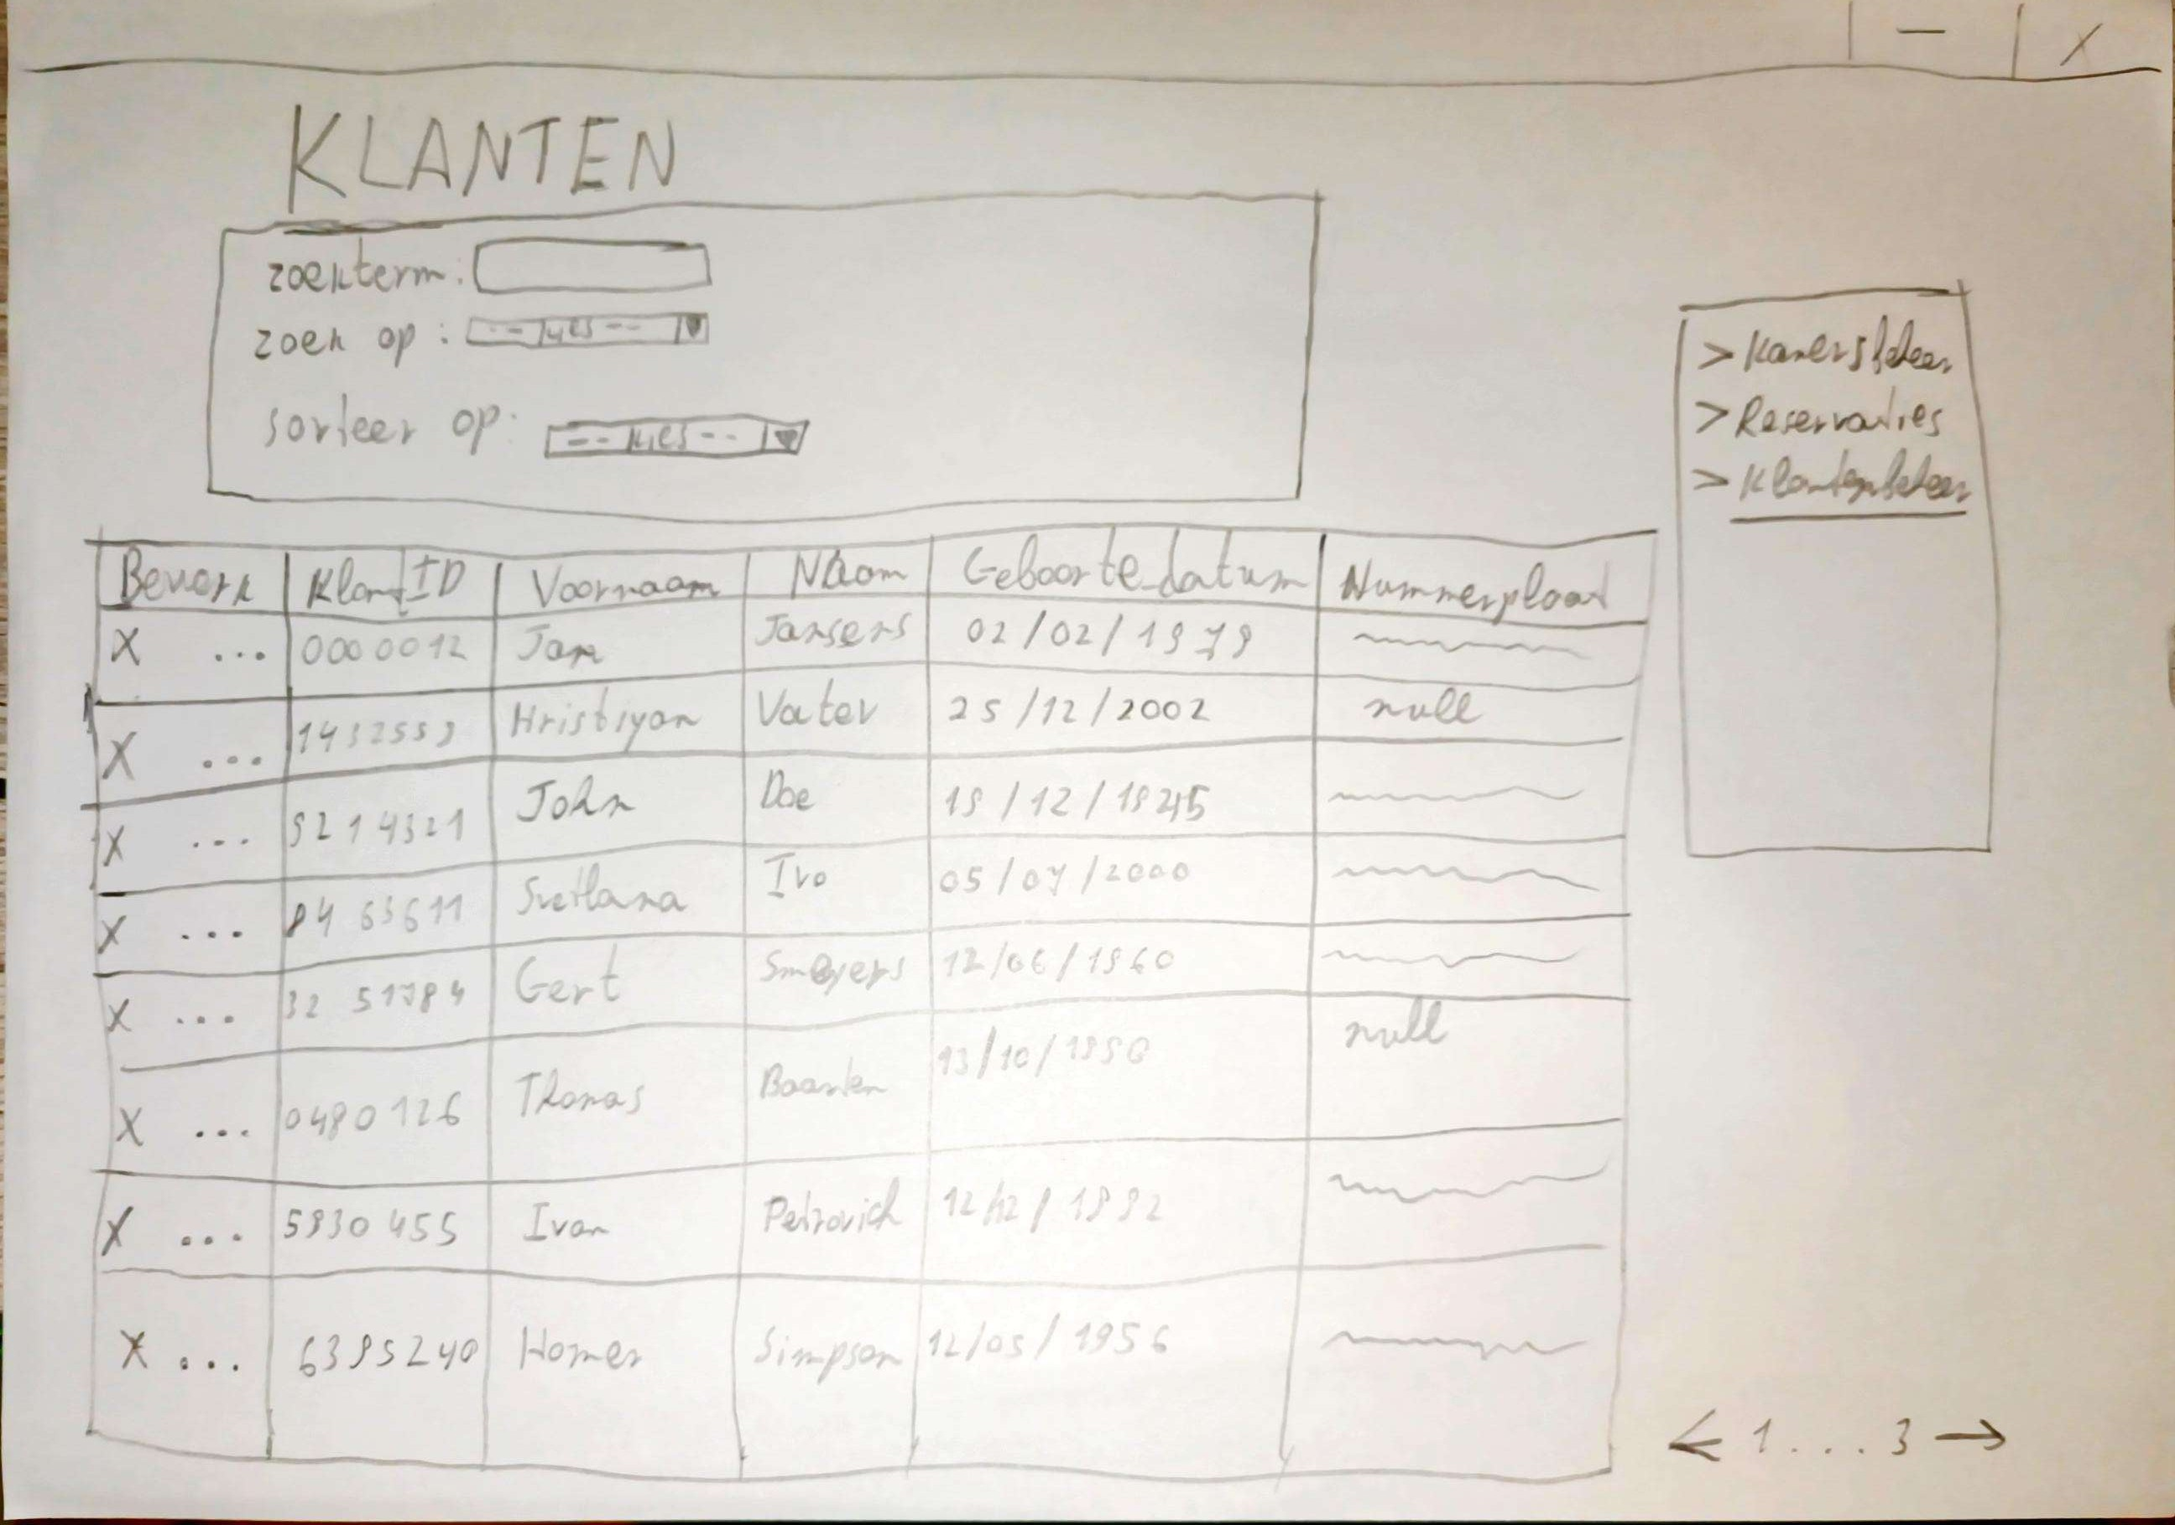

#### KlantInchecken (Hristiyan)

Functionaliteit: Als Receptie, wil ik klanten die aankomen kunnen inchecken

[Voorwaarde:]

Normaal verloop: De klant meldt zich aan de receptie. De receptionist zoekt de klant in de klantenlijst [a]. Daarna kijkt hij/zij naar de reservatielijst [b]. [c]

[Alternatief verloop / uitzondering:]

[a]: Indien de klant niet geregistreerd is, wordt hij nu ten eerste geregistreerd. Hiervoor wordt de usecase KlantenBeheren gebruikt.

[b]: Indien de klant zonder reservatie is, moet hij/zij nu een voorschot betalen ter plaatse. Hiervoor wordt de usecase VoorschotBetalen gebruikt.

[c]: Indien de klant met een auto gearriveerd heeft, wordt zijn/haar nummerplaat geregistreerd. Hiervoor wordt de usecase NummerplaatRegistreren gebruikt.

[Schermen:]





#### VoorschotBetalen (Hristiyan)

Functionaliteit: Als Receptie, wil ik tijdens het inchecken van klanten, klanten die geen reservatie hebben een voorschot laten betalen en vervolgens hun reservatie aanmaken.

[Voorwaarde:] usecase KlantInchecken is gestart.

Normaal verloop: De klant betaalt het voorschot aan de receptie en een nieuwe reservatie wordt aangemaakt via de usecase ReservatiesBeheren.

[Alternatief verloop / uitzondering:]

[Schermen:]



#### NummerplaatRegistreren (Hristiyan)

Functionaliteit: Als Receptie, wil ik tijdens het inchecken van klanten, de nummerplaat van klanten die met een auto gearriveerd zijn registreren.

[Voorwaarde:] usecase KlantInchecken is gestart.

Normaal verloop: De klant deelt zijn/haar nummerplaat en die wordt toegevoegd aan de klanteninfo via usecase KlantenBeheren.

[Alternatief verloop / uitzondering:]

[Schermen:]



#### OntbijtlijstOpstellen (Hristiyan)

Functionaliteit: Als Receptie, wil ik een ontbijtlijst kunnen opstellen voor elke dag op basis van de aantal gasten in het hotel.

[Voorwaarde:]

Normaal verloop: De receptionist opent een scherm op zijn/haar toestel en kiest een datum. Het programma gaat na hoeveel mensen er op die dag recht hebben op een ontbijt. Het aantal gasten die die dag ontbijten wordt getoond.

[Alternatief verloop / uitzondering:]

[Schermen:]

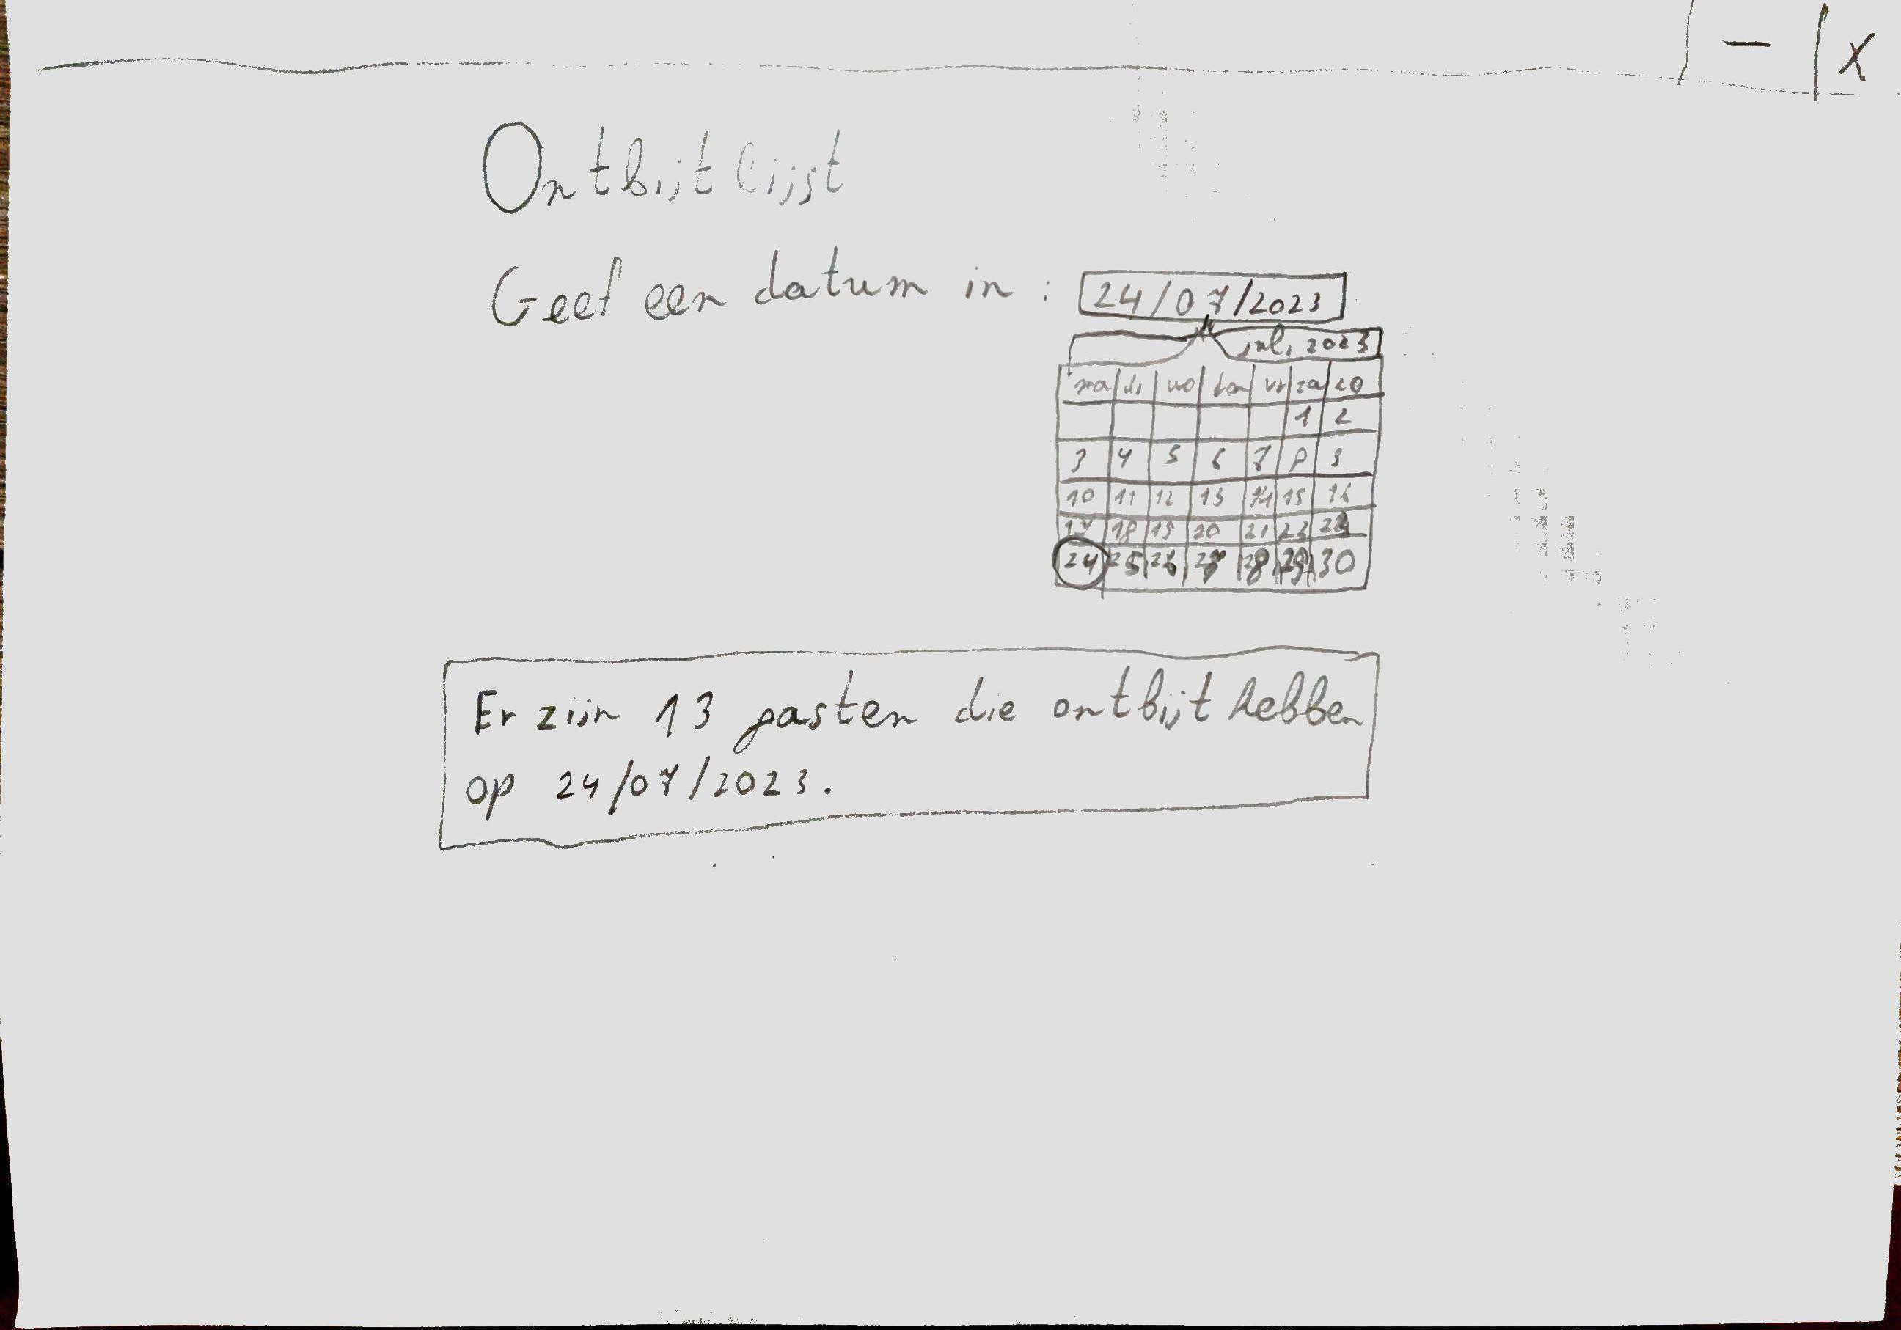

# Klassendiagram

